Produktspesifikasjon for

Kulturminne, vegminne (786)
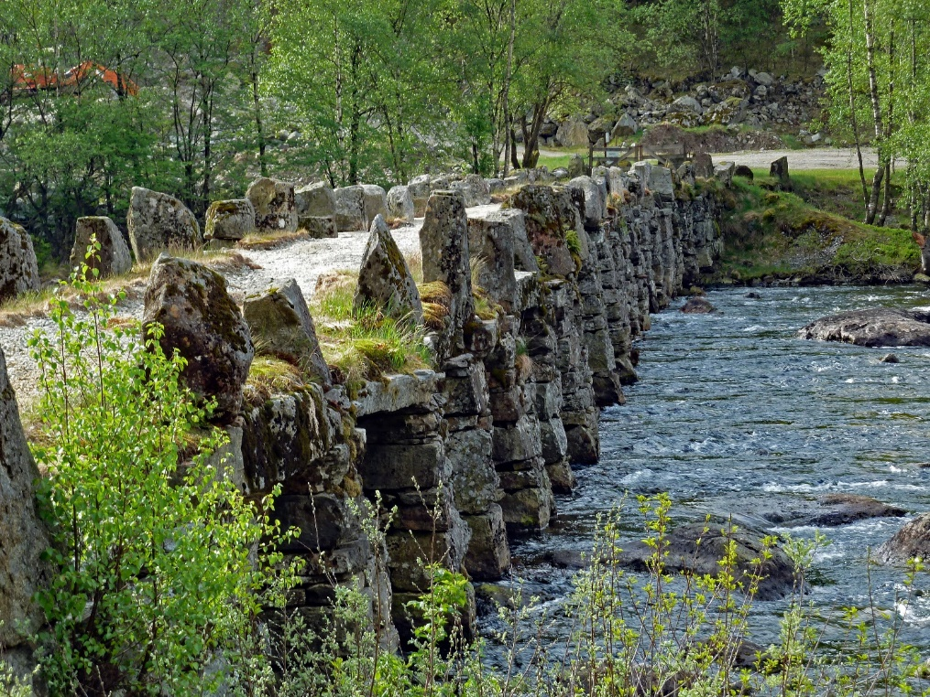
Figur 1 Terland klopp, Rogaland (Foto: Geir Magnus Tungland)

Innhold
1 Innledning 2
2 Om vegobjekttypen 2
3 Bruksområder 2
4 Registreringsregler med eksempler 3
5 Relasjoner 12
6 Egenskapstyper 13
7 UML-modell 20

Innledning
Dette er en produktspesifikasjon for vegobjekttypen Kulturminne, vegminne i NVDB. Produktspesifikasjon er oppdatert i henhold til Datakatalogversjon 2.30
Sist oppdater dato: 2022.10.11

Om vegobjekttypen
Tabell 2-1 gir generell informasjon om vegobjekttypen hentet fra Datakatalogen
Tabell 2-1 Informasjon om vegobjekttypen
Navn vegobjekttype: | Kulturminne, vegminne
Definisjon: | Kulturminne (jf. definisjonen på et kulturminne fra Kulturminneloven § 2) som er spor etter menneskelig virksomhet knyttet til samferdsel og veg.
Representasjon i vegnettet: | Strekning
Kategoritilhørighet | Kategori 2 - Nasjonale data 2
Sideposisjonsrelevant: | Kan
Kjørefeltrelevant: | Nei
Krav om morobjekt | Nei
Kan registreres på konnekteringslenke | Nei

Bruksområder
Tabell 3-1 gir oversikt over viktige bruksområder for NVDB-data. Det er markert hvilke av disse som er aktuelt for denne vegobjekttypen. I noen tilfeller er det gitt mer utfyllende informasjon.
Tabell 3-1 Oversikt over bruksområder
Bruksområde | Relevant | Utfyllende informasjon
NTP - Oversiktsplanlegging | X
Vegnett - navigasjon
Statistikk
Beredskap
Sikkerhet
ITS
VTS – Info
Klima – Miljø | X
Vegliste – framkommelighet
Drift og vedlikehold | X
Annet bruksområde

Registreringsregler med eksempler

Registreringsregler
Nedenfor presenteres regler for registrering av data knyttet til gjeldende vegobjekttype. For noen regler er det i kolonne til høyre referert til utfyllende eksempler.
Nr. |  | Regel | Eks.
1 |  | Generelt
 | a | En forekomst av vegobjekttype Kulturminne_Vegminne i NVDB gjenspeiler et konkret vegrelatert kulturminne ute i vegnettet. Eksempler viser ulike varianter av Kulturminne_Vegminne og hvordan disse skal registreres. | 4.2
2 |  | Omfang – hva skal registreres
 | a | Alle veger, bruer og vegrelaterte kulturminner beskrevet i «Vegvalg – Nasjonal verneplan for veger, bruer og vegrelaterte kulturminner» skal registreres i NVDB.  https://vegmuseum.no/kulturminnevern/verneplan | 4.2.1
 | b | Kulturminner som er/har vært en del av vegen/vegmiljøet.
 | c | Kategori-3 data knyttet til Kulturminne_Vegminne registreres ut fra egne behov.
3 |  | Forekomster – oppdeling ved registrering
 | a | Et Kulturminne_Vegminne kan deles opp i flere vegobjekt og NVDB-ID’er, dersom vegminnet består av ulik type Enkeltminneart. | 4.2.4
4 |  | Egengeometri
 | a | Kulturminne_Vegminne kan ha egengeometri, punkt, linje eller flate. | 4.2.1  4.2.5  4.2.6
 | b | Dersom vegminnet har en utstrekning på eksisterende veg i NVDB, kan referansegeometri benyttes. Da stedfestes objektet fra-til på vegtraseen og får ingen egengeometri, men følger vegens utstrekning. | 4.2.3
 | c | Kulturminne_vegminne er definert som et strekningsobjekt i NVDB, og vil derfor få en utstrekning, når et objekt registreres med egengeometri, punkt. | 4.2.5
5 |  | Egenskapsdata
 | a | Det framkommer av kapittel 5 hvilke relasjoner vegobjekttype kan inngå i. I kapittel 7.1 finnes UML-modell som gir oversikt over relasjoner.
 | b | Egenskapstype Link til kulturminnesøk, refererer til unik webadresse i Riksantikvarens publikumsløsning for kulturminner. Skal brukes hvis denne eksisterer. | 4.2.1
 | c | Egenskapstype Askeladden_ID, refererer til unik ID i Riksantikvarens offisielle database for kulturminner. Skal brukes hvis denne eksisterer. | 4.2.1
 | d | Egenskapstype NVP nummer refererer til objektnummer i https://vegmuseum.no/kulturminnevern/verneplan.. Brukes dersom vegminnet er, eller har vært en del av verneplanen. | 4.2.1
6 |  | Relasjoner
 | a | Det framkommer av kapittel 5 hvilke relasjoner vegobjekttype kan inngå i. I kapittel 8.1 finnes UML-modell som gir oversikt over relasjoner
 | b | Dokumentasjon_446, registreres som datterobjekt dersom man ønsker å legge inn bilder eller tekstfiler på vegminnet.
7 |  | Lignende vegobjekttyper i Datakatalogen
 | a | Kulturminne, øvrig (956) som ikke faller i kategorien vegminne, men må tas spesielt hensyn til i forbindelse med drift og vedlikehold.
 | b | Kulturminne, bygning (955) som ikke faller i kategorien vegminne, men må tas spesielt hensyn til i forbindelse med drift og vedlikehold.
8 |  | Stedfesting til vegnettet i NVDB
 | a | Et vegminne kan ligge langt utenfor vegsystem. Kulturminne_vegminne bør stedfestes til nærmeste veg som har samme eier eller forvalter som vegobjektet. | 4.2.4
 | b | Vegminner som skal inngå i en driftskontrakt, må stedfestes til nærmeste veg som skal driftes i kontrakten. | 4.2.1  4.2.3
 | c | For andre vegminner er det hensiktsmessig å stedfeste til nærmeste offentlige veg. Egenskapstype Eier må angis dersom vegminnet har annen eier enn vegeier.
d |  | Stedfesting til vegnett må alltid være strekning for denne vegobjekttypen. Bør være minimum 2m utstrekning | 4.2.1

Eksempler

Hellebru med egengeometri
Eksempelet viser Terland klopp i Eigersund kommune. Bilde nederst viser registrert egengeometri, linje i NVDB (sirkel). I tillegg vises det hvilken veg brua er stedfestet til (brun stiplet strek).
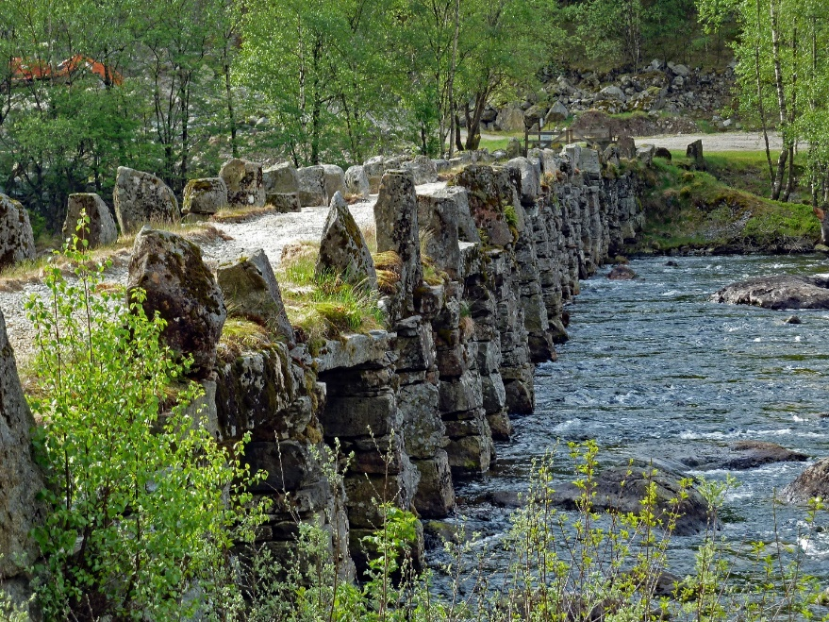 | EGENSKAPSDATA:  - Kategori = Bru  - Enkeltminneart = Hellebru  - Navn = Terland klopp  - Beskrivelse av vegminnet = Steinhellebro med 21 løp og lengde på 60 meter  - Datering = 1800  - Vernestatus = Statlig listeført  - Verneplannummer = 176  - Askeladden_ID = 110554-1  - Link til kulturminnesøk = Kart - Kulturminnesøk (kulturminnesok.no)  - Status = Ute av bruk/nedlagt  - Sist kontrollert = 2022-12-31  -Eier = Stat, Statens vegvesen  STEDFESTING:  Brua (sirkel) ligger på privatveg, og tar av fra en fylkesveg (grønn veg). Mest naturlig hadde vært å stedfeste objektet til denne. Men fordi dette objektet skal inngå i statlig driftskontrakt, stedfestes objektet til europaveg (blå veg).  Stedfestingspunktet legges i krysset der fylkesvegen tar av fra europavegen:  EV39 K S106D1 m9118  Bør være 2 m utstrekning.
Foto: Geir Magnus Tungland, Statens vegvesen
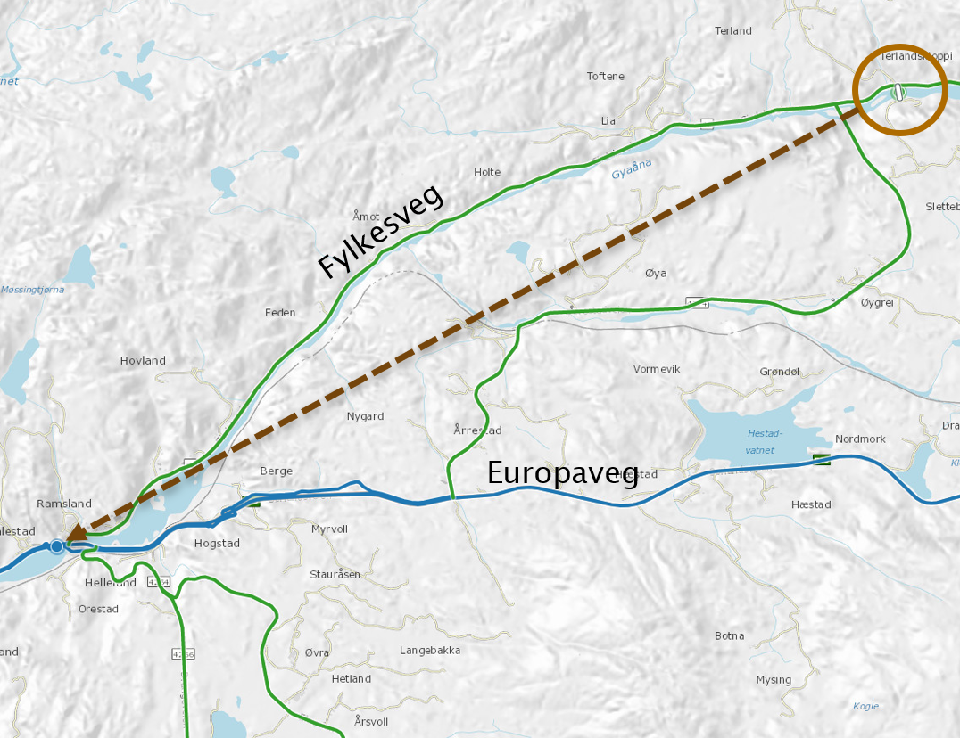
Foto: Sinus infra

Vegminne med referansegeometri
Her vises objekt 183a i Nasjonal verneplan. Dette er en forbindelsesveg som inneholder blant annet undersjøisk tunnel, veg, bru, bomstasjon m.m som er statlig listeført. Objektet har ingen egengeometri, men er stedfestet med referansegeometri på eksisterende veg.
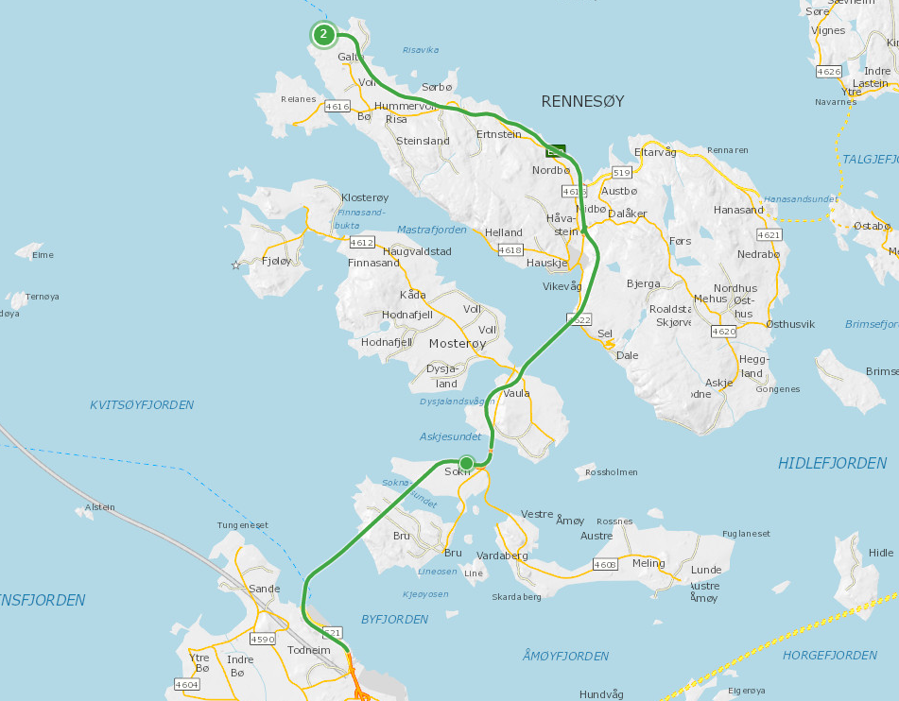 | EGENSKAPSDATA:  - Kategori = Veg  - Enkeltminneart = Forbindelsesveg  - Navn = Rennfast forbindelsesveg  - Beskrivelse av vegminnet = Omfatter to bruer, stor ferjeterminal og to undersjøiske tunneler  - Datering = 1992  - Vernestatus = Statlig listeført  - Verneplannummer = 183a  - Askeladden_ID = 128950-1  - Link til kulturminnesøk = www.kulturminnesok.no/ra/lokalitet/128950  - Status = I trafikk  - Sist kontrollert = 2022-12-31  -Eier = Stat, Statens vegvesen
Foto: Vegkart.no

Bevegelig bru, Strømsund bru
Eksempelet viser klaffebru i Karmøy kommune.
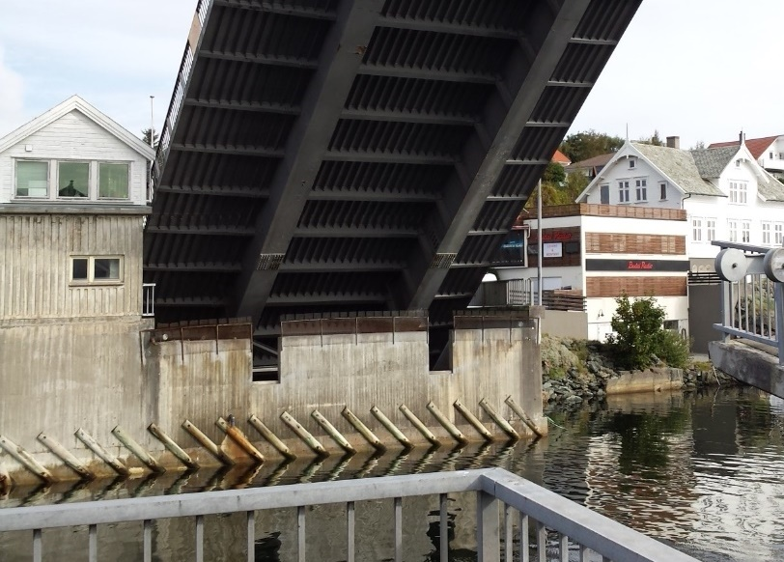 | EGENSKAPSDATA:  - Kategori = Bru  - Enkeltminneart = Bevegelig bru  - Navn = Strømsund bru  - Beskrivelse av vegminnet = Klaffebru  - Datering = 1978  - Vernestatus = Statlig listeført  - Verneplannummer = 182  - Askeladden_ID = 110583-1  - Link til kulturminnesøk = www.kulturminnesok.no/ra/lokalitet/110583  - Status = I bruk  - Sist kontrollert = 2022-12-31  -Eier = Stat, Statens vegvesen  STEDFESTING:  Stedfestes på nærmeste veg som har samme eier som vegobjektet:  EV134 K S1D1 m3398
Foto: Geir Magnus Tungland
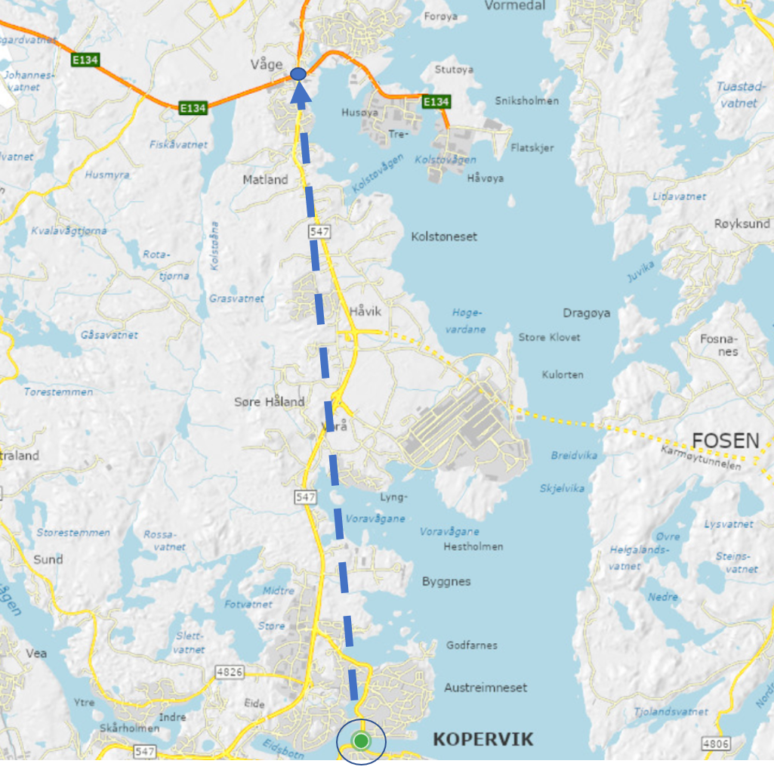
Foto: Vegkart.no

Postveg ved Dregebø
Eksempelet viser postvegen Dregebø i Sunnfjord kommune. Bru i bildet skal registreres som eget Kulturminne_vegminne i tillegg. Bilde nederst viser vegen registrert i NVDB med egengeometri, linje.
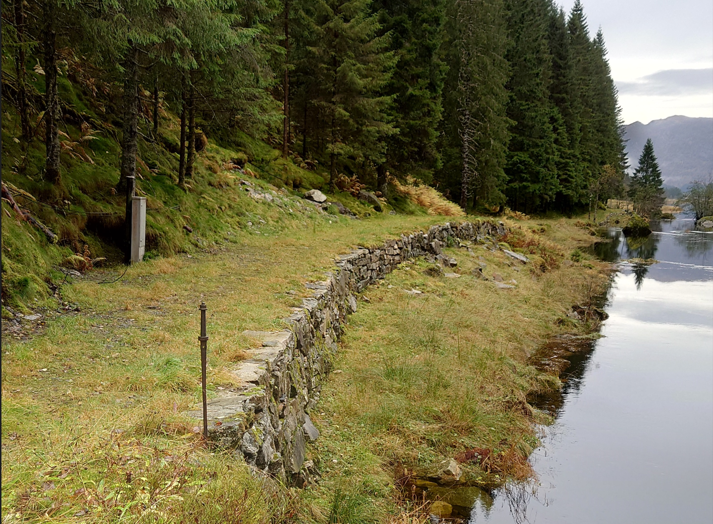 | EGENSKAPSDATA:  - Kategori = Veg  - Enkeltminneart = Postveg  - Navn = Dregebø bru og postveg  - Beskrivelse av vegminnet = Del av 2. generasjonspostvei, formelt tatt i bruk som postvei fra 1868.  - Datering = 1800-1806  - Vernestatus = Vernet etter plan- og bygningsloven  - Status = Ute av bruk/nedlagt  - Restriksjon grøft/kantrensk = Utføres etter særskilt beskrivelse  - Restriksjon kantklipp = Utføres etter særskilt beskrivelse  - Sist kontrollert = 2022-12-31  -Eier = Stat, Statens vegvesen  STEDFESTING:  Her er postvegen registrert med geometri, linje, og bruker nærmeste offentlig veg, her europaveg 39, som referanse for stedfesting (blått punkt):  EV39 S61D1 m6538-6540
Foto: Bjørn Olav Jaggi
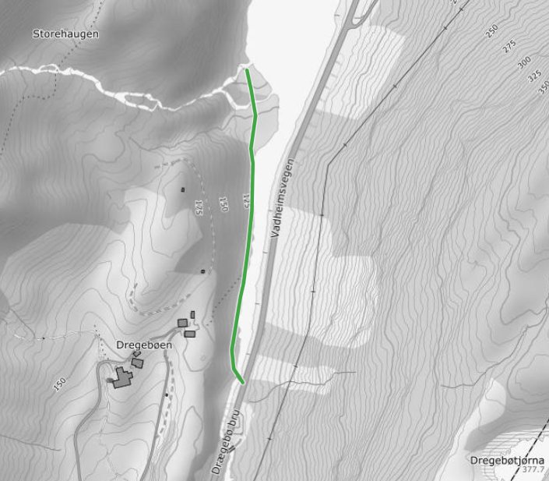
Foto: Vegkart.no

Gammelt skilt
Eksempelet viser gammelt skilt satt opp som grensemerke. Registrert med egengeometri, punkt.
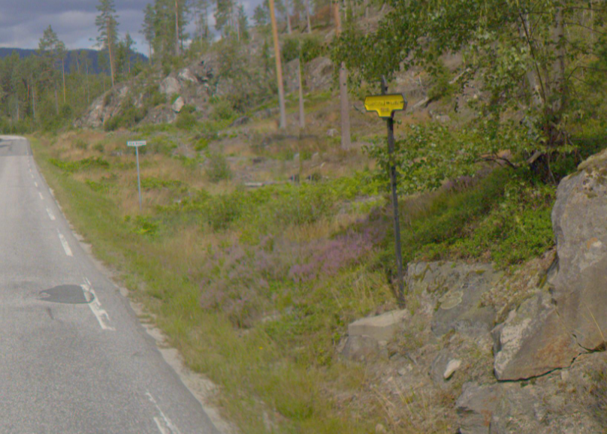 | EGENSKAPSDATA:  - Kategori = Vegutstyr  - Enkeltminneart = Vegmerker/skilt  - Navn = Reg.nr.:10156, Åmli kommune  - Vernestatus = Ikke vernet  - Tilleggsinformasjon = Grensemerke, støpejern, Lille Topdal-Aamli Herred  - Eier = Fylkeskommune  STEDFESTING:  Kulturminne_vegminne er et strekningsobjekt i NVDB, og vil derfor få en utstrekning selv om objektet registreres med egengeometri, punkt. Denne utstrekningen bør være minimum 2m.  FV3706 S1D1 m517-519
Foto: Statens vegvesen

Rasteplass
Eksempelet viser vernet rasteplass i Sogndal kommune, registrert med egengeometri, flate.
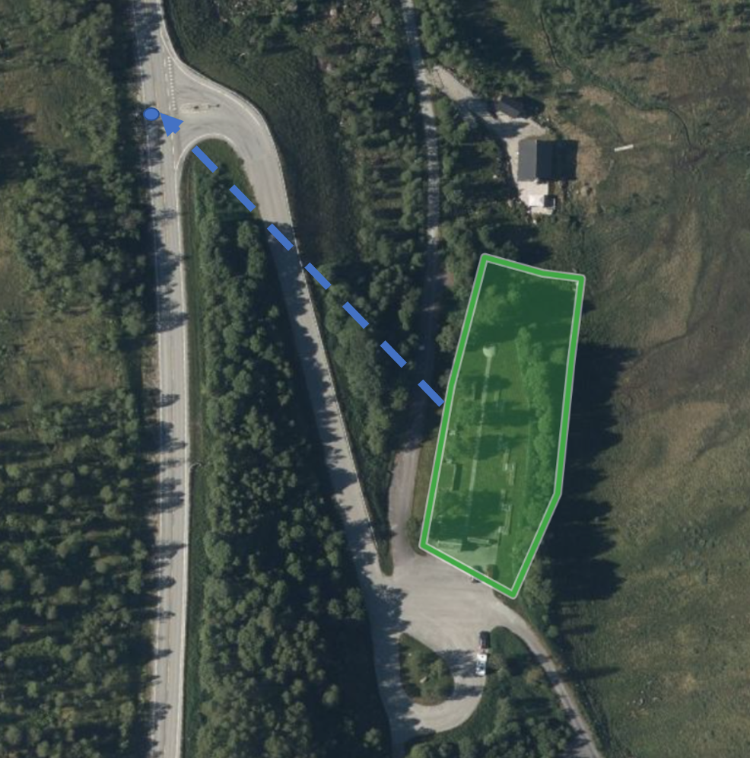 | EGENSKAPSDATA:  - Kategori = Vegrelatert kulturminne  - Enkeltminneart = Rasteplass  - Navn = Vatnasete  - Datering = 1996  - Vernestatus = Statlig listeført  - Verneplannummer = 163  - Askeladden_ID = 176541  - Link til kulturminnesøk = www.kulturminnesok.no/ra/lokalitet/176541  - Eier = Stat, Statens vegvesen  STEDFESTING:  Stedfesting hentet i kryss på riksvegen  RV5 S8D1 m8386-8388
Foto: vegkart.no

Ferjekai
Eksempelet viser Selnes fergekai i Trøndelag, registrert med geometri, linje og stedfestet på kommunalvegens vegsystemreferanse.
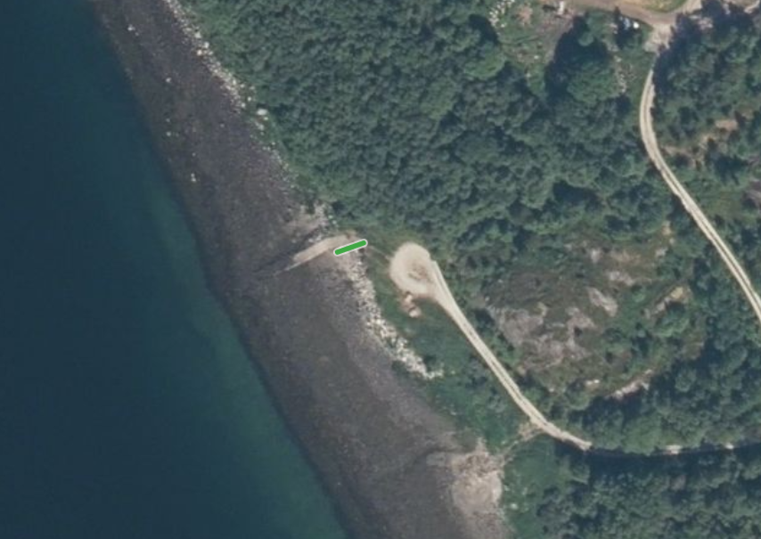 | EGENSKAPSDATA:  - Kategori = Vegrelatert kulturminne  - Enkeltminneart = Ferjekai  -Navn = Selnes fergekai  - Vernestatus = Ikke vernet  - Askeladden_ID = 216881  - Link til kulturminnesøk = www.kulturminnesok.no/ra/lokalitet/216881  - Status = Ute av bruk/nedlagt  - Eier = Kommune  STEDFESTING:  KV1665 S1D1 m1908-1910
Foto: vegkart.no

Brukar i Trøndelag
Eksempelet viser brukar av naturstein i tørrmur. Registrert med egengeometri, linje, stedfestet på nærmeste veg som har samme eier som objektet.
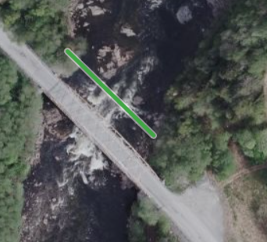 | EGENSKAPSDATA:  - Kategori = Bru  - Enkeltminneart = Landkar/Pilar/  Pontong  - Navn = Lo gamle bru  - Vernestatus = Ikke vernet  - Askeladden_ID = 217631  - Link til kulturminnesøk = www.kulturminnesok.no/ra/lokalitet/217631  - Status = Ute av bruk/nedlagt  - Eier = Fylkeskommune  STEDFESTING:  FV6502 S1D1 m67-108
Foto: vegkart.no

Bygninger med egengeometri
Eksempelet viser to bygninger, oppsynsmannsbrakke og tilhørende garasje som er fredet. Registrert som to objekt.
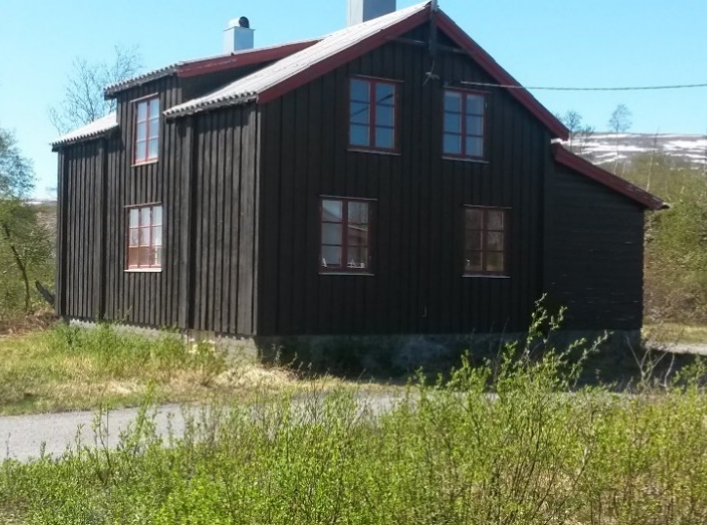 | EGENSKAPSDATA:  - Kategori = Bygning  - Enkeltminneart = Oppsynsmannsbrakke  - Navn = Sørelva oppsynsmannsbrakke  - Beskrivelse av vegminnet = Vegbrakke og garasje brukt under bygging av vegen over Saltfjellet. Tatt i bruk av den tyske krigsmakten under 2. verdenskrig.  - Datering = 1930  - Vernestatus = Forskriftsfredet  - Verneplannummer = 120a  - Askeladden_ID = 110574-1  - Link til kulturminnesøk = http://www.kulturminnesok.no/ra/lokalitet/110574  - Status = Ute av bruk/nedlagt  - Sist kontrollert = 2022-08-15  - Tilleggsinformasjon = Velferdshytte  - Eier = Stat, Statens vegvesen
Foto: Statens vegvesen
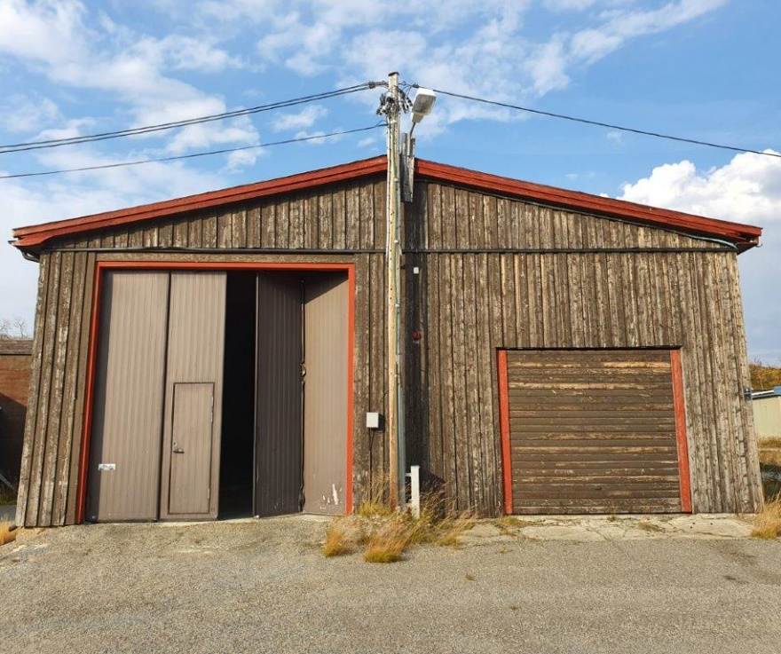 | EGENSKAPSDATA:  - Kategori = Bygning  - Enkeltminneart = Garasje  - Navn = Sørelva veggarasje  - Beskrivelse av vegminnet = Vegbrakke og garasje brukt under bygging av vegen over Saltfjellet. Tatt i bruk av den tyske krigsmakten under 2. verdenskrig.  - Datering = 1940  - Vernestatus = Forskriftsfredet  - Verneplannummer = 120b  - Askeladden_ID = 110574-2  - Link til kulturminnesøk = http://www.kulturminnesok.no/ra/lokalitet/110574  - Status = Ute av bruk/nedlagt  - Sist kontrollert = 2022-08-15  - Eier = Stat, Statens vegvesen
Foto: Statens vegvesen
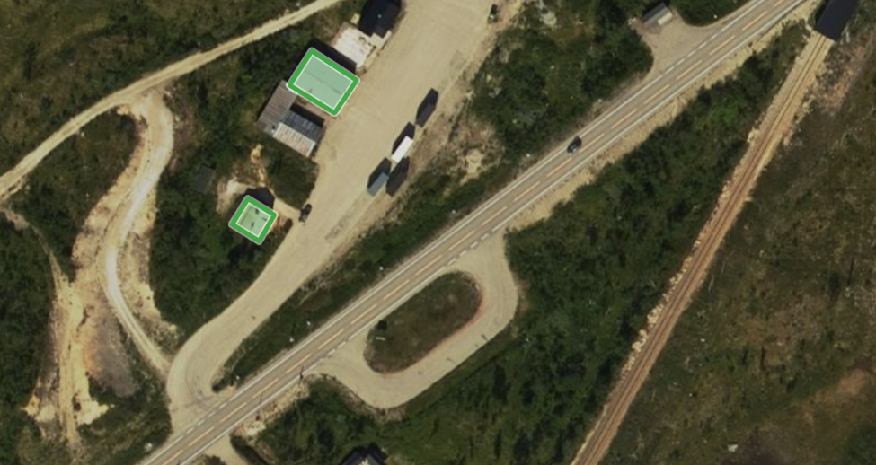 | STEDFESTING:  Begge bygningene er målt inn med geometri, flate, og stedfestet til kryss ved europaveg  EV6 S135D1 m45
Foto: Vegkart.no

Relasjoner
Nedenfor er det listet opp relasjoner som kan settes opp mellom Kulturminne, vegminne og andre vegobjekttyper. Som alternativ til begrepet relasjon benyttes «Mor-datter», «Assosiasjoner» og «Tillatt sammenheng». Det vises både relasjoner der Kulturminne, vegminne inngår som morobjekt og der Kulturminne, vegminne inngår som datterobjekt. Det skilles mellom følgende relasjonstyper:
1 – Komposisjon – Komp - Består av/er del av
2 – Aggregering – Agr - Har/tilhører
3 – Assosiasjon – Asso - Har tilkoplet/er koplet til
«B inf A» angir om det er krav til at stedfestingen til vegnettet for datterobjekt skal være innenfor stedfesting til morobjekt. «Delvis» betyr at utstrekning må være innenfor, men sideposisjon og/eller feltkode kan avvike.
Mulige morobjekter
Morobjekt |  | Relasjonstype |  | Datterobjekt |  | Relasjonsinfo
Id | Navn | Id | Navn | Id | Navn | B inf A | Id
Figur 2 Mulige «morobjekt» for vegobjekttype

Mulige datterobjekter
Morobjekt |  | Relasjonstype |  | Datterobjekt |  | Relasjonsinfo
Id | Navn | Id | Navn | Id | Navn | B inf A | Id
786 | Kulturminne, vegminne | 1 | Komp | 446 | Dokumentasjon | Ja | 1774
786 | Kulturminne, vegminne | 1 | Komp | 297 | Kommentar | Ja | 1775
Figur 3 Mulige «datterobjekt» for vegobjekttype

Egenskapstyper
I det følgende beskrives egenskapstyper tilhørende aktuell vegobjekttype. Vi skiller på standard egenskapstyper og geometriegenskapstyper.

Standard egenskapstyper
Egenskapstyper som ikke er geometriegenskapstyper regnes som standard egenskapstyper. Disse gir utfyllende informasjon om vegobjektet. Tabell 6-1 gir oversikt over alle standard egenskapstypene tilhørende Kulturminne, vegminne.
Tabell 6-1 Oversikt over egenskapstyper med tilhørende tillatte verdier
Egenskapstypenavn  Tillatt verdi | Datatype | Viktighet | Beskrivelse | ID
Kategori | FlerverdiAttributt, Tekst | 4: Opsjonell | Angir hvilken hovedkategori vegminnet tilhører. Det er avhengighet til ET "Enkeltminneart". | 8366
• Veg |  |  | En veg er en fast trasé som mennesket har skapt ved ferdsel. Menneskene har gått, ridd eller kjørt på vegen. Vegen kan være naturlig og uten bearbeiding eller den kan ha vært bygget med murer, grøfter, stikkrenner etc. Kan deles inn i gang- og rideveg eller kjøreveg. Eksempelvis hulveg, slep, rideveg, kongeveg, postveg, det franske prinsipp (1760-1850), chausse - stigning 1:20 (1850-1912), bilveg (1912-1960) etc. | 11314
• Bru |  |  | En bru er en konstruksjon over et vassdrag eller et våtlendt område. Eksempelvis gangsteiner, kavlbru, steinhellebru, hvelvbru, hengebru, fagverksbru, bevegelig bru etc. | 11315
• Vegutstyr |  |  | Utstyr som har/har hatt direkte tilknytning til og betydning for vegen. Eksempelvis milestein, km stein, rodestolpe, brøytedele, vegskilt, etc. | 21626
• Bygning |  |  | Bygninger som har/har hatt en funksjon knyttet til vegen. Eksempelvis gangsteiner, kavlbru, steinhellebru, hvelvbru, hengebru, fagverksbru, bevegelig bru etc. | 11316
• Vegrelatert kulturminne |  |  | Kulturminner som har kommet som følge av at vegen har vært bygget og som har/har hatt en funksjon i forhold til vegen. Eksempelvis grustak, steinbrudd, melkerampe, rasteplass, hestedrikkekar, gjerder, vegkunst etc. | 11313
Enkeltminneart | FlerverdiAttributt, Tekst | 2: Påkrevd | Angir hvilken enkeltminneart vegminne tilhører. Begrepet er definert i Askeladden. | 8367
• Vegfar |  |  |  | 11374
• Rideveg |  |  |  | 11350
• Postveg |  |  |  | 11365
• Høgfjellsveg |  |  |  | 11357
• Kongeveg |  |  |  | 11363
• Kjerreveg-fransk prinsipp |  |  |  | 11352
• Chaussé |  |  |  | 11353
• Mellomriksveg |  |  |  | 11371
• Motorveg |  |  |  | 11379
• Veg, 1. generasjons bilveg (før 1960) |  |  |  | 11397
• Veg, 2-felts bilveg |  |  |  | 11394
• Forbindelsesveg |  |  |  | 16789
• Bevegelig bru |  |  |  | 11377
• Bjelkebru |  |  |  | 11349
• Buebru |  |  |  | 11361
• Fagverksbru / Hengverksbru |  |  |  | 11382
• Flytebru |  |  |  | 11385
• Fritt frambygd bru / Kassebru |  |  |  | 11354
• Hellebru |  |  |  | 11351
• Hengebru |  |  |  | 11359
• Hvelvbru |  |  |  | 11319
• Kavlbru |  |  |  | 11378
• Mastebru |  |  |  | 11383
• Platebru |  |  |  | 11356
• Skråstagbru |  |  |  | 11358
• Sprengverkbru |  |  |  | 11355
• Allé |  |  |  | 11391
• Kryss/Rundkjøring |  |  |  | 11399
• Vegknute |  |  |  | 11368
• Rekkverk |  |  |  | 11367
• Rasteplass |  |  |  | 11387
• Støttemur |  |  |  | 11370
• Støyskjerm |  |  |  | 11395
• Vegkunst |  |  |  | 11400
• Vegmerker/skilt |  |  |  | 11401
• Båtdrag / Trallebane |  |  |  | 11380
• Båtvorr/Steinkai |  |  |  | 11366
• Ferjekai |  |  |  | 11386
• Ferjekaibru |  |  |  | 11364
• Landkar/Pilar/Pontong |  |  |  | 11392
• Gangstein/Vadestein |  |  |  | 11388
• Varde/Varderekke |  |  |  | 11317
• Tunnel |  |  |  | 11375
• Tunnelportal |  |  |  | 11389
• Skredoverbygg |  |  |  | 11381
• Kulvert |  |  |  | 11393
• Stikkrenne |  |  |  | 11398
• Bygate |  |  |  | 11362
• Gang- og sykkelveg |  |  |  | 11390
• Lokalveg |  |  |  | 11318
• Miljøgate |  |  |  | 11396
• Bomstasjon |  |  |  | 11360
• Oppsynsmannsbrakke |  |  |  | 21721
• Garasje |  |  |  | 21722
Navn | Tekst | 3: Betinget, se 'merknad registrering' | Navn på vegminne. Merknad registrering: Skal angis om vegminne har et navn. | 8360
Beskrivelse av vegminnet | Tekst | 3: Betinget, se 'merknad registrering' | Beskrivelse av vegminne. Merknad registrering: For vegminner som er registrert i Askeladden skal offisiell beskrivelse finnes der. | 8382
Datering | Tekst | 3: Betinget, se 'merknad registrering' | Sannsynlig årstall eller tidsperiode vegminnet er datert til. | 12558
Vernestatus | FlerverdiAttributt, Tekst | 2: Påkrevd | Juridisk vern, hjemlet i lov, forskrift, plan mv. | 12044
• Statlig listeført |  |  | Vegminne i Nasjonal verneplan (NVP). | 20878
• Automatisk fredet |  |  | Fredet etter Kulturminnelovens § 4. Gjelder vegminner fra før 1537. | 20875
• Forskriftsfredet |  |  | Vegminne som er fredet etter Kulturminneloven fordi de var statlig eid på fredningstidspunktet. | 21621
• Vedtaksfredet |  |  | Fredet etter Kulturminnelovens § 15, 19 eller 20. Vegminnet er fredet etter vedtak enten som enkeltobjekt (§15), som enkeltobjekt med et område rundt (§19) eller som kulturmiljø (§20). | 20876
• Vernet etter plan- og bygningsloven |  |  | Kommunalt verneverdige vegminner som er vernet etter plan- og bygningslov, enten i en kommuneplan, kommunedelplan for kulturminner og kulturmiljøer, eller reguleringsplan. | 20879
• Uklar vernestatus |  |  | Uavklart vernestatus i Askeladden, der man er usikre på før og etter 1537. | 21620
• Ikke vernet |  |  |  | 20880
Verneplannummer | Tekst | 3: Betinget, se 'merknad registrering' | Viser til objektnummer i "Vegvalg - Nasjonal verneplan for veger, bruer og vegrelaterte kulturminner" (Statens vegvesen, 2002). Merknad registrering: Påkrevd for vegminner som inngår i Nasjonal verneplan. | 8359
Askeladden_ID | Tekst | 3: Betinget, se 'merknad registrering' | Gir referanse til unik ID i Askeladden. Merknad registrering: Påkrevd om forekomst finnes i Askeladden. | 8363
Link til kulturminnesøk | Tekst | 3: Betinget, se 'merknad registrering' | Gir link til Kulturminnesøk, dvs. innsynsløsning for Askeladden. Gir mer detaljert informasjon om forekomst. Merknad registrering: Påkrevd om forekomst finnes i Askeladden. | 10184
Link til fredningspresiseringer | Tekst | 4: Opsjonell | Link til dokument som beskriver hva fredning innebærer i praksis for gitt vegobjekt. | 12589
Status | FlerverdiAttributt, Tekst | 4: Opsjonell | Angir hvilken status vegminnet har. | 12556
• I trafikk |  |  | Vegminnet har funksjon i trafikkert vegnett. | 21622
• Ute av bruk/nedlagt |  |  | Vegminnet har ikke funksjon i trafikkert vegnett. | 21623
• Fjernet/borte |  |  | Vegminnet eksisterer ikke lenger fysisk ute på vegen. | 21624
Restriksjon grøft/kantrensk | FlerverdiAttributt, Tekst | 2: Påkrevd | Angir om det skal tas spesielle hensyn ved grøft/kantrensk. | 12045
• Utføres etter særskilt beskrivelse |  |  |  | 20873
• Utføres som avtalt i driftskontrakt |  |  |  | 20874
Restriksjon kantklipp | FlerverdiAttributt, Tekst | 2: Påkrevd | Angir om det skal tas spesielle hensyn ved kantklipp. | 12046
• Utføres etter særskilt beskrivelse |  |  |  | 20885
• Utføres som avtalt i driftskontrakt |  |  |  | 20886
Andre restriksjoner | Tekst | 4: Opsjonell | Beskriver andre restriksjoner knyttet til drift og vedlikehold utover grøft/kantrensk og kantklipp. | 12230
Sist kontrollert | Dato | 3: Betinget, se 'merknad registrering' | Angir hvilken status vegminnet har. Merknad registrering: Skal angis ved kontroll i felt. | 12557
Tilleggsinformasjon | Tekst | 4: Opsjonell | Angir informasjon fortrinnsvis knyttet til forvaltning, drift og vedlikehold. Merknad registrering: Overføres ikke fra Askeladden. | 8388
Eier | FlerverdiAttributt, Tekst | 3: Betinget, se 'merknad registrering' | Angir hvem som er eier av kulturminne. Merknad registrering: Påkrevd når eier avviker fra vegeier. | 8365
• Stat, Statens vegvesen |  |  |  | 11308
• Stat, Nye Veier |  |  |  | 18548
• Stat, øvrig |  |  |  | 11310
• Fylkeskommune |  |  |  | 16176
• Kommune |  |  |  | 11309
• Privat |  |  |  | 11311
• Ukjent |  |  |  | 11312

Geometriegenskapstyper (egengeometri)
Geometriegenskapstyper er definert for å holde på egengeometrien til et vegobjekt. Vi skiller på punkt-, linje/kurve- og flategeometri. Nøyaktighetskrav som er oppgitt i tilknytning til geometri er generelle krav til nøyaktighet for data i NVDB. Disse nøyaktighetskravene kan overstyres av spesifikke krav inngått i en kontrakt om leveranse av data til NVDB, f.eks. i en driftskontrakt eller i en utbyggingskontrakt.

Geometriegenskapstyper tilhørende Kulturminne, vegminne er vist i Tabell 6-2.

Tabell 6-2 Geometriegenskapstyper
Navn | Geometri, punkt | Geometri, linje | Geometri, flate
ID Datakatalogen | 8389 | 10582 | 10583
Datatype | GeomPunkt | GeomLinje eller Kurve | GeomFlate
Beskrivelse | Gir punkt som geometrisk representerer objektet.  Merknad registrering:  Skal benyttes for vegminner som er naturlig å stedfeste med et punkt. | Gir linje/kurve som geometrisk representerer objektet.  Merknad registrering:  Skal benyttes for vegminner som er naturlig å stedfeste med ei kurve. | Gir flate/polygon som geometrisk avgrenser området.  Merknad registrering:  Skal benyttes for vegminner som er naturlig å stedfeste med ei flate.
Viktighet | 3: Betinget, se 'merknad registrering' | 3: Betinget, se 'merknad registrering' | 3: Betinget, se 'merknad registrering'
Grunnriss
Høydereferanse
Krav om Href | Nei | Nei | Nei
Nøyaktighets-krav  Grunnriss (cm) | 100 cm | 100 cm | 100 cm
Nøyaktighets-krav
Høyde (cm)

UML-modell

Relasjoner (mor-datter)
UML-diagram viser relasjoner til andre vegobjekttyper.
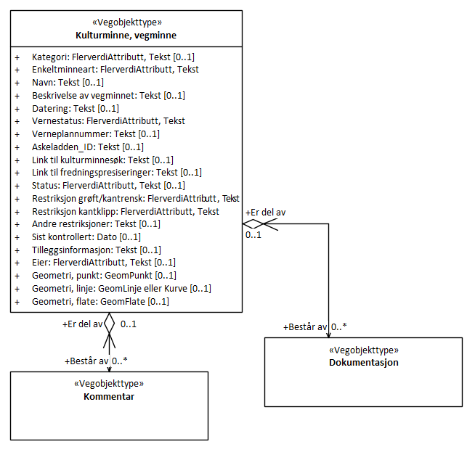

Betingelser
UML-diagram viser egenskaper med betingelser.
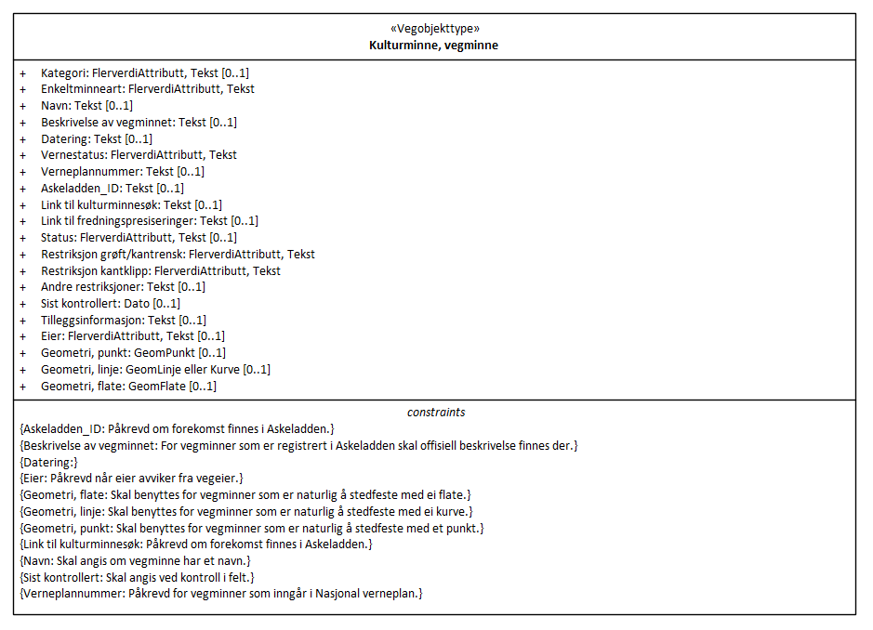

Tillatte verdier
UML-diagram viser egenskaper med tillatte verdier.
